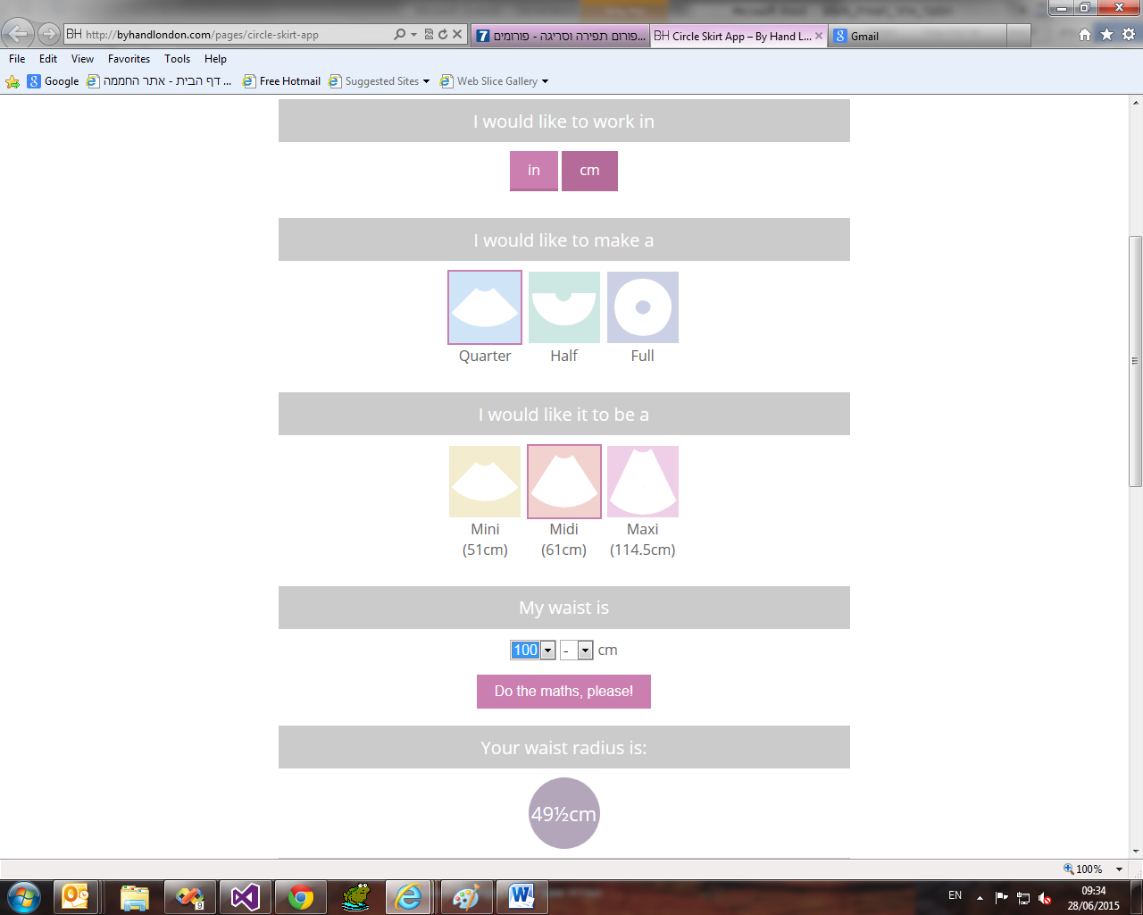
מתחילים מכאן. בוחרים cm (סנטימטרים)

אח"כ את סגנון הפעמון

אח"כ את אורך החצאית

ובסוף בוחרים את היקף המתניים. אם נשארת באינצ'ים אז ההיקף המקסימלי הוא 40, אבל אם עברת לס"מ אז ההיקף המקסימלי הוא 100.

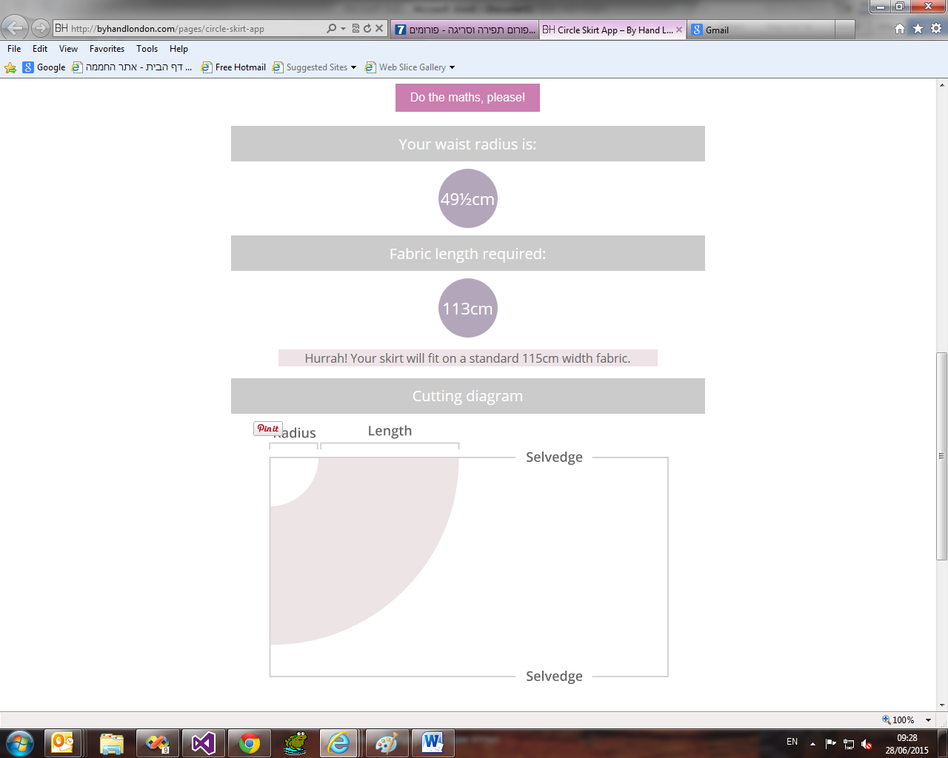
בשלב הבא לוחצים על הכפתור הזה

ואיך להניח את הגזרה על הבד
פה תופיע הערה האם הגזרה מתאימה לרוחב מקסימלי של 1.15 או לרוחב 1.50 או לאף אחד מהם. כאן למשל הגזרה מתאימה לרוחב של 1.15 מ'
אורך הבד שנדרש לתפירת החצאית
ומקבלים את הרדיוס

